Les matériaux et l'électricité

Leçon n°2 :
- l'électricité:
- L'électricité est une forme d’énergie, associé à la mobilité ou au repos de particules chargées positivement ou négativement.
- La charge électrique est une grandeur qui se note avec la lettre q (parfois en majuscule Q). Son unité est le Coulomb, de symbole C, choisie en hommage au physicien français Charles Coulomb (1736 – 1806). On peut utiliser aussi la charge élémentaire (e) comme unité de charge électrique.
- La charge électrique élémentaire est la plus petite charge électrique qui peut être portée par une particule dans la nature (jusqu’à la découverte des quarks). Elle vaut 1e = 1,6.10⁻¹⁹ C.
- on appelle (-e) la charge élémentaire négative et (+e) la charge élémentaire positive.
Exercice d’application n° 1 : Convertir à l’unité demandée : | 1e=……C | -1,6.10⁻¹⁹ C =…e | 8.10⁻¹⁹ C= ……e
Correction :
1e= …… C  1e= 1,6.10⁻¹⁹ C | -1,6.10⁻¹⁹ C= ……e  $$-1,6.{10}^{-19 }C=-1,6.{10}^{-19 }×\frac{1e}{1,6.{10}^{-19 }}$$  $$-1,6.{10}^{-19 }C=-1e$$ | 8e= ………C  $$8e=8×1,6.{10}^{-19 }C$$  $$8e=12,8.{10}^{-19 }C$$
II-Historique du modèle de l’atome
La notion d’atome n’est pas récente. Elle est apparue au 5e siècle avant JC (Jésus-Christ), grâce à Démocrite, philosophe grec. Il considérait que la matière était constituée de petites particules, invisibles et insécables (qui ne pouvaient être coupées). Cette théorie fut oubliée jusqu’au début du 19e siècle. Alors des scientifiques, Dalton, puis Thomson et enfin Rutherford réaffirment l’existence de l’atome et en démontrent sa structure.
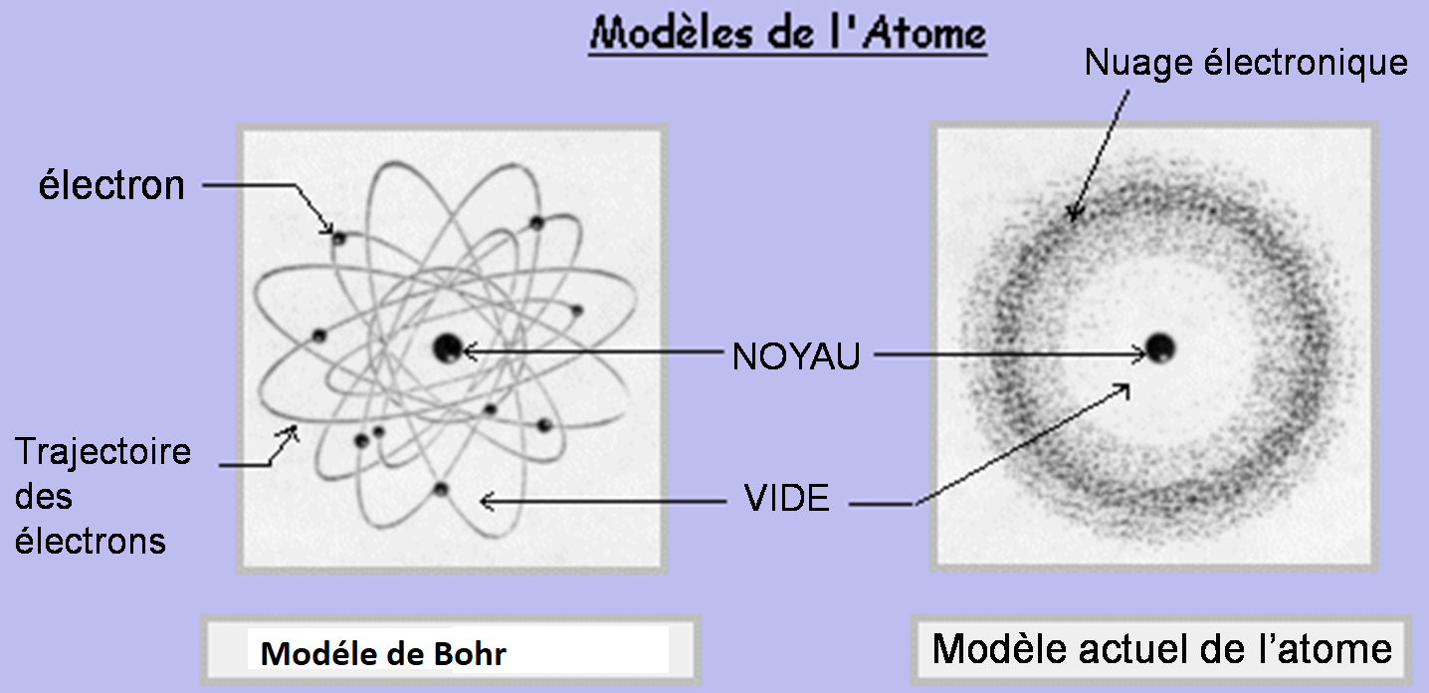
III-Modèle de l’atome

- Le modèle de Bohr:
Le modèle de Bohr assimilé l’atome par le système solaire, dans ce modèle, l'électron tourne autour du noyau dans une orbite circulaire, comme une planète autour du Soleil.
- Le modèle actuel de l'atome:
Le modèle actuel de l'atome est donné par deux savants : Schrödinger et Louis de Broglie: ont découvert qu’il est impossible de connaître précisément la position des électrons : ils n’ont pas de trajectoire bien définie. Les électrons forment un nuage électronique autour de noyau.
IV- Les constituants de l’atome :
L’atome est constitué de deux éléments principaux, le noyau et les électrons Séparent par un vide.
- Le noyau:
Le noyau est situé au centre de l'atome et porte des charges positives de valeur +Ze, il occupe un espace très petit il est 100000 fois petit que l’atome auquel il appartient et contient presque toute la masse de l’atome.
- Les électrons:
Les électrons sont très petites particules avec une charge négative (-Ze). L’électron symbolise par e⁻ et sa masse est négligée devant la masse de noyau, chaque électron porte une charge électrique élémentaire négative -e de valeur approchée -1,6.10⁻¹⁹ C
V- le numéro atomique:
L’atome | Modèle de l’atome | Nombre de charge positive | Nombre de charge négative | Numéro  atomique
Hydrogène  H | 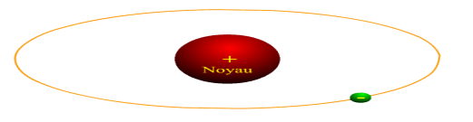
Carbone  C | 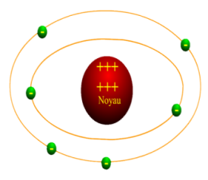
Oxygène  O | 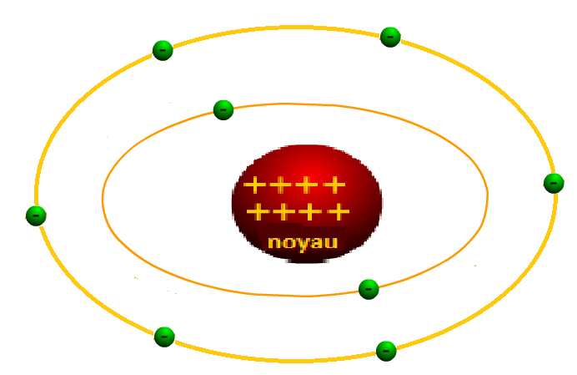
Le numéro atomique c’est le nombre de charge élémentaire positive au noyau on le symbolise par la lettre Z.
Exercice n°2 :

Remarque :
Z (le numéro atomique) = nombre de charges positive au noyau = nombre des électrons dans l’atome
VI- Neutralité électrique de l'atome:
Activité :
L’atome | Symbole | Numéro  atomique | Charge du  noyau (+Ze) | Charge des électrons (-Ze) | Charge  d’atome
Hydrogène
Carbone
Oxygène
On constaté que la charge électrique de l’atome est nul
- La charge de noyau d’un atome est : QN=+Ze
- La charge des électrons d’un atome est : QE=-ZE
- La charge d’un atome est QA=QN +QE = +ZE + (-ZE) = 0 C
QA= 0 C
Conclusion :
La charge totale d'un atome est nulle : un atome est électriquement neutre. Il possède autant de charges positives que de charges négatives.
VII- Les ions :
Activité :
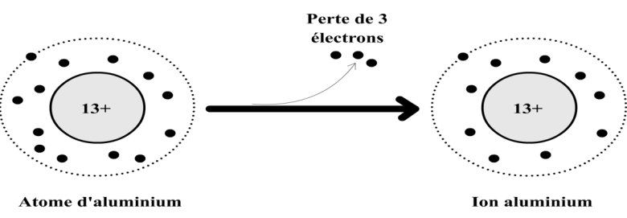 | 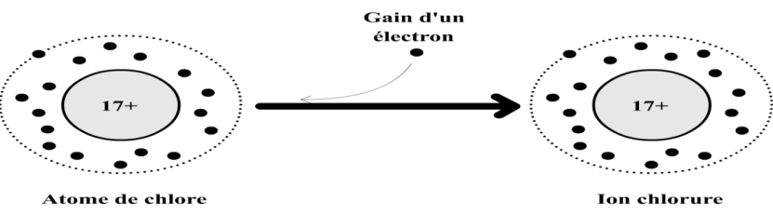
En s’appuyant sur ce qui précède, je complète le tableau suivant :
 | Atome de chlore | Atome de chlore après gain de 2 électrons | Atome d’aluminium | Atome d’aluminium après perte de 3 électrons
La charge électrique des électrons
La charge électrique de noyau
Charge électrique globale
- Définitions:
- Un ion est un atome, ou groupe d'atomes, ayant perdu ou gagné un ou plusieurs électrons.
- Cation (ion positif) est un atome, ou groupe d'atomes, ayant perdu un ou plusieurs électrons.
- Anion (ion négatif) un atome, ou groupe d'atomes, ayant gagné un ou plusieurs électrons.
- Un ion provient d’un atome c’est ion monoatomique (H⁺, O²⁻ ….).
- Un ion provient d’un groupe d’atomes c’est ion polyatomique (H₃O⁺, OH²⁻ ….).
- La formule chimique de l'ion:
La formule chimique de l'ion, est constituée du symbole de l'atome ou le groupe d’atome dont il dérive suivi en exposant (en haut à droite) du nombre de charges positives (+) ou négatives (-) qu'il a en excès.
Le nombre de charges élémentaires excédentaires correspond à la différence entre le nombre de charge élémentaire au noyau et d’électrons.
- La charge de l'ion:
La charge de l'ion n'est pas nul, comme l'atome qui est électriquement neutre, et on
cannait sa charge par son symbole.
Exercice n° 3 :
L’atome |  |  |  |  | L’ion
Symbole de l’atome | Numéro atomique | La charge de noyau  Q_{n} | La charge des électrons  Q_{e} | La charge de l’atome  Q_{a} | La charge de l’ion  Q_{i} | La charge des électrons  Q_{e} | La charge de noyau  Q_{a} | Nombre d’électron | La formule de l’ion
O | 8 |  |  |  | -2e
 |  | +26e |  |  |  |  |  |  | Fe³⁺
Fe
 |  |  | -11e |  |  |  |  |  | Na⁺
H |  |  |  |  |  |  | +e |  | H⁻
 |  | +e |  |  |  |  |  |  | H⁺
VIII- La conductivité électrique :
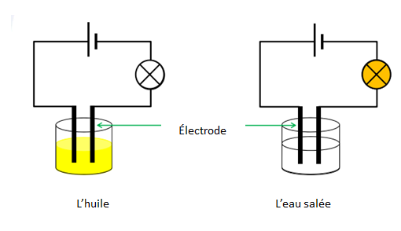
Activité :

Conclusion :
Dans les solutions aqueuses le déplacement du courant électrique s’interprète par le déplacement des ions. Par contre dans les métaux le déplacement du courant électrique s’interprète par le déplacement des électrons libre.

